Attacco sul servizio java-rmi di metasploitable

Cos’è il servizio java-rmi?
Si tratta di un servizio che permette a diversi processi Java di comunicare fra di loro all’interno di una rete.

Iniziamo con una scansione nmap:
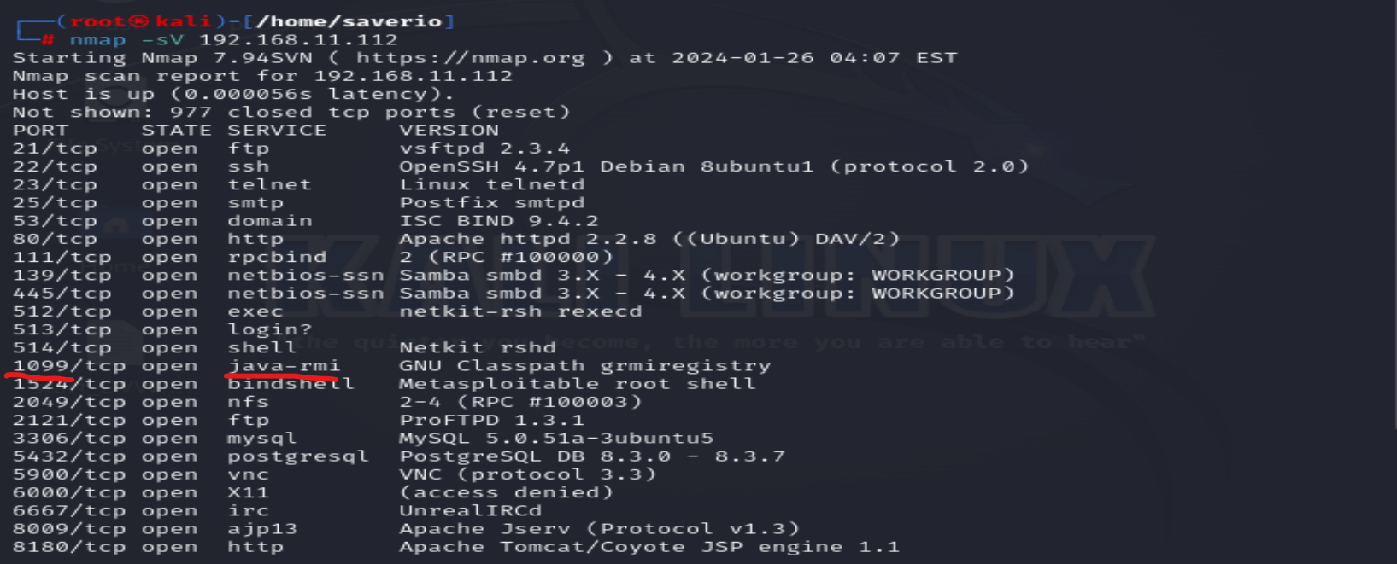
Ecco il servizio java-rmi su porta 1099, Adesso cerchiamo un suo exploit su metasploit:
Come funziona questo exploit?
Questo exploit sfrutta una configurazione del servizio lasciata in default, che permette accesso completo alla macchina target.

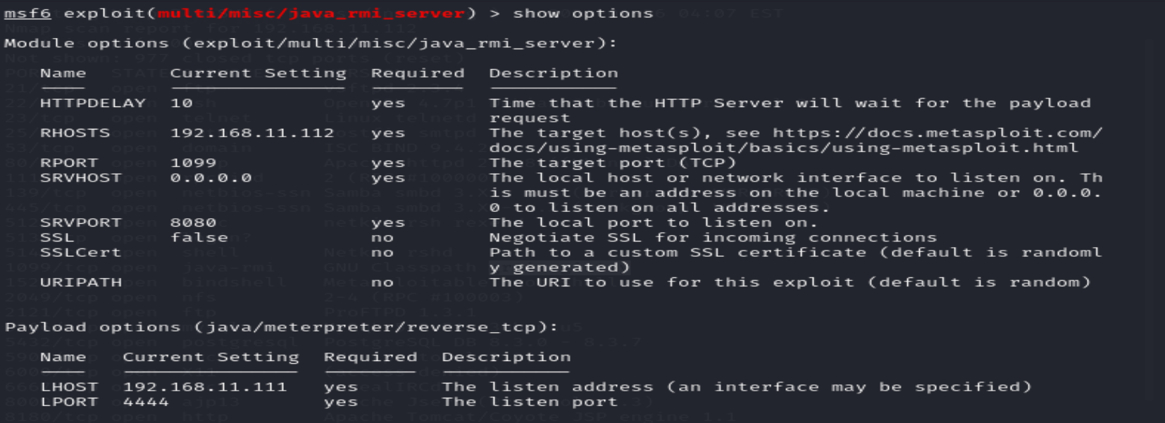
Dopo averlo trovato e selezionato con ‘use’, cambiamo alcuni parametri con ‘show options’:

Ora possiamo lanciare l’attacco con il comando ‘exploit’:
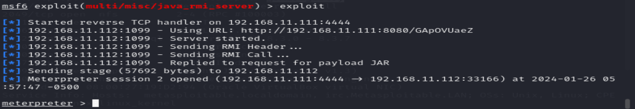
Per verificare che siamo all’interno della macchina usiamo il comando ‘ifconfig’:
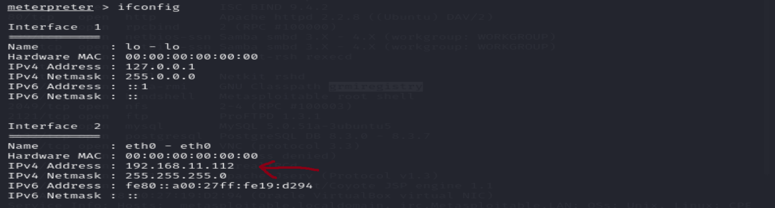
L’indirizzo ip è quello di metasploitable, quindi abbiamo la conferma che siamo entrati.
Ora vediamo anche la tabella di routing:
